**Bài kiểm tra số 1**

Môn thi: Bài kiểm tra số 1 | Mã đề: EX001B  
Ngày thi: 2025-03-16 | Thời gian: 30 phút

**1. Quốc gia nào có dân số đông nhất thế giới?  
**

A.   


B. Đáp án 2 cho Địa lý  
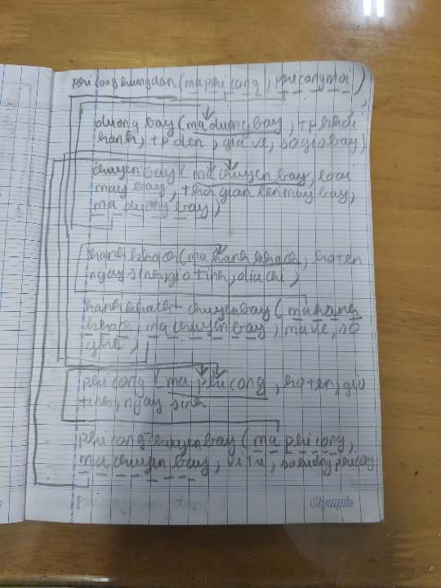

C. Đáp án đúng

**2. Nhà khoa học nào phát hiện ra định luật vạn vật hấp dẫn?  
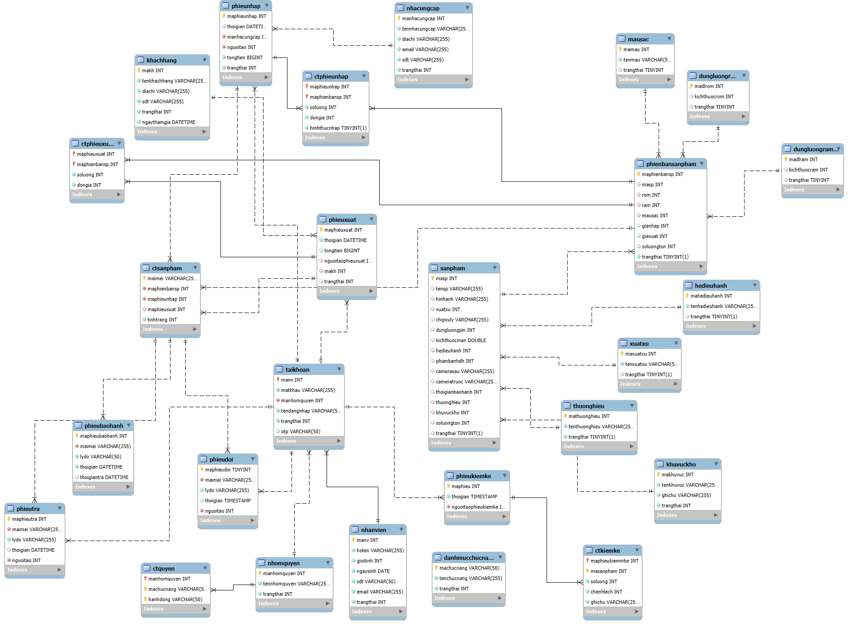**

A. Đáp án đúng

B.

**3. Vị vua nào sáng lập ra triều đại nhà Nguyễn?**

A. Đáp án 1 cho Lịch sử

B.

C. Đáp án 3 cho Lịch sử

D.

E.

**4. Hệ thức Pitago được sử dụng để tính toán trong loại tam giác nào?**

A.

B. Đáp án 2 cho Toán học

C. Đáp án đúng

**5. Sông nào dài nhất thế giới?**

A. Đáp án đúng

B.

C. Đáp án 3 cho Địa lý

**6. Nguyên tố hóa học nào có ký hiệu 'O'?**

A.

B. Đáp án 2 cho Khoa học

C.

D. Đáp án 4 cho Khoa học

**7. Quốc gia nào là nơi khởi nguồn của nền văn minh Hy Lạp cổ đại?**

A. Đáp án 1 cho Lịch sử

B. Đáp án 2 cho Lịch sử

C.

**8. Tổng của các góc trong một tam giác bằng bao nhiêu độ?**

A. Đáp án 1 cho Toán học

B.

C. Đáp án 3 cho Toán học

D. Đáp án 4 cho Toán học

E. Đáp án 5 cho Toán học

**9. Tác phẩm 'Nhật ký trong tù' được viết bởi ai?**

A. Đáp án đúng

B. Đáp án 2 cho Văn học

C.

D. Đáp án 4 cho Văn học

E. Đáp án 5 cho Văn học

**10. Nguyên tố nào là kim loại có độ dẫn điện tốt nhất?**

A. Đáp án 1 cho Khoa học

B. Đáp án đúng

C. Đáp án 3 cho Khoa học

**11. Đại dương nào lớn nhất thế giới?**

A. Đáp án đúng

B.

C. Đáp án 3 cho Địa lý

D. Đáp án 4 cho Địa lý